大连林家铺子食品股份有限公司厂房及配套设施
项目规划公布
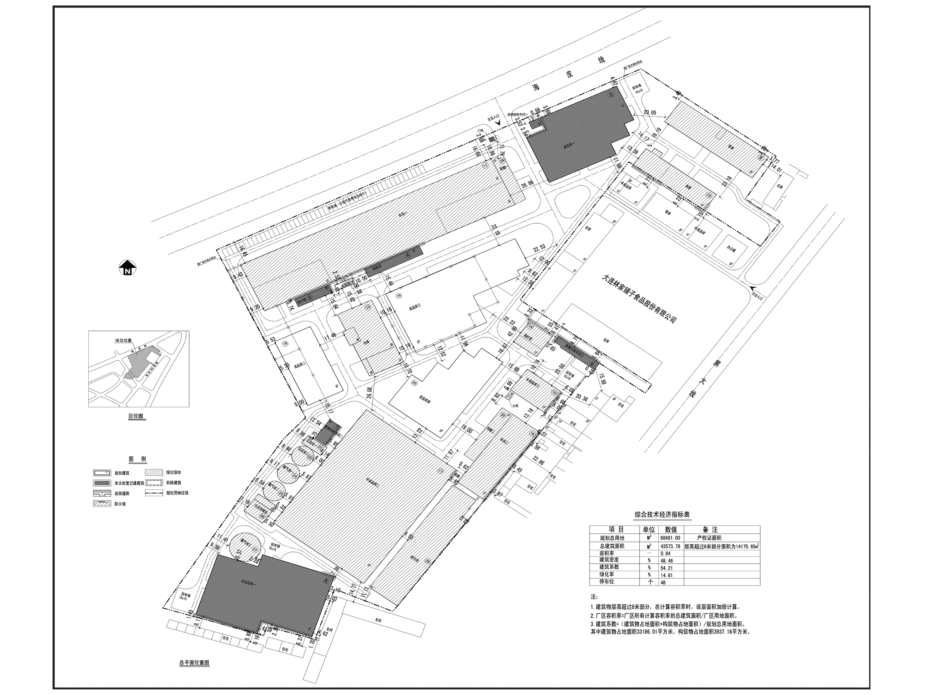
编号：2020大普规划第C001号
工程概况：

项目名称：大连林家铺子食品股份有限公司厂房及配套设施项目

建设单位：大连林家铺子食品股份有限公司

设计单位：大连松岩建筑设计院有限公司

本次批复：1至8号楼

工程证号：建字第210282202010002号

批复日期：2020年1月9日

咨询电话：85779580

大连普湾经济区规划建设局

